МИНОБРНАУКИ РОССИИ
Санкт-Петербургский государственный
электротехнический университет
«ЛЭТИ» им. В.И. Ульянова (Ленина)
Кафедра МО ЭВМ

Курсовая РАБОТА
по дисциплине «Компьютерная графика»
Тема: «Визуализация 3D объекта. Морфинг тетраэдр — куб»

Студентка гр. 8383 |  | Максимова А.А.
Студент гр. 8383 |  | Ларин А.
Преподаватель |  | Герасимова Т.В.

Санкт-Петербург
2021
ЗАДАНИЕ
на курсовую работу

Студенты: Максимова А.А., Ларин А.
Группа 8383
Тема работы: Визуализация 3D объекта. Морфинг тетраэдр — куб
Предполагаемый объем пояснительной записки:
Не менее 10 страниц.
Дата выдачи задания: 08.05.2021
Дата сдачи реферата: 30.05.2021
Студентка гр. 8383 |  | Максимова А.А.
Студент гр. 8383 |  | Ларин А.
Преподаватель |  | Герасимова Т.В.

Задание
- Разработка демонстрационных примеров
- Подбор материала по теме для обзора (1 стр), материал д.б. творчески переработан, дополнен примерами вашей реализации. Обязательны ссылки на литературу.
- Отчет сдается в печатном виде, разработка + отчет в электронном виде.

Имеется куб и тетраэдр - Платоновы тела, написать программу возможных плавных переходов: Тетраэдр -> куб

Основные теоретические положения
Морфинг
Морфинг (англ. morphing, трансформация) — технология в компьютерной анимации, визуальный эффект, создающий впечатление плавной трансформации одного объекта в другой. Используется в игровом и телевизионном кино, в телевизионной рекламе. Встречается в трёхмерной и двухмерной (как растровой, так и векторной) графике. Для морфинга используется два объекта, которые являются ключевыми кадрами начала и конца морфинка соответственно, после чего вычисляется их форма в промежутках времени между ключевыми кадрами.
Морфинг также часто используется для создания анимации, когда не стоит задача добиться эффекта превращения одного объекта в другой, а требуется лишь выстроить промежуточные состояния между двумя (и более) ключевыми положениями анимируемого объекта.
Существует несколько видов морфинга.
- Морфинг интерполяцией. При этом виде морфинга точки одного объекта меняют свое положения между начальным и конечным согласно функции интерполяции от времени. Такой вид морфинга сохраняет топологию объекта. В общем случае конфигурация вершин и ребер двух объектов могут отличаться, по этому может потребоваться подразбиение либо слияние граней. На топологию объекта это не повлияет.
- Морфинг отсечением. Данный вид морфинга предполагает, что один объект может содержаться в другом, а потому отсекая части от одного ключевого объекта можно получить второй. Данный вид также предполагает выпуклость обеих фигур. Пример на рис1.
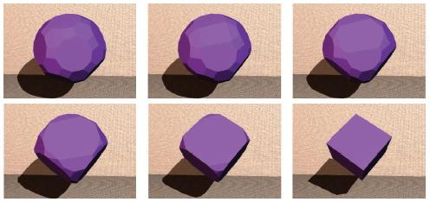
Рисунок 1 - Морфинг отсечением.
- Морфирование системой частиц. Данный вид морфинга оперирует понятием частиц из которых состоят(или составимы) объекты. Оперрируя двумя множествами частиц можно превращ ать одну конфигурацию частиц пользуясь правилом интерполяции. Данный вид морфинга в основном используется как графический эффект и не зависим от топологии объекта. [4]
Платоновы тела - это выпуклые многогранники, состоящие из одинаковых правильных многоугольников и обладающие пространственной симметрией. Существует пять выпуклых платоновых тел без самопересечений.
- Тетраэдр является треугольной пирамидой при принятии любой из граней за основание. У тетраэдра 4 грани, 4 вершины и 6 рёбер.
- Куб (гексаэдр) - правильный многогранник, каждая грань которого представляет собой квадрат. Частный случай параллелепипеда и призмы. У гексаэдра 6 граней, 12 рёбер, 8 вершин
- Октаэдр - его грани — восемь равносторонних треугольников. У октаэдра 8 граней, 12 рёбер, 6 верши
- Додекаэдр составлен из двенадцати правильных пятиугольников, являющихся его гранями. Каждая вершина додекаэдра является вершиной трёх правильных пятиугольников. Таким образом, додекаэдр имеет 12 граней (пятиугольных), 30 рёбер и 20 вершин (в каждой сходятся 3 ребра).
- Икосаэдр — один из правильных многогранников, гранями которого являются 20 правильных треугольников. 12 вершин и 30 рёбер.

Создание трехмерного объекта
Основная задача, которую необходимо решить при выводе трехмерной графической информации, заключается в том, что объекты, описанные в мировых координатах, необходимо изобразить на плоской области вывода экрана, т.е. требуется преобразовать координаты точки из мировых координат (x,y,z) в оконные координаты (X,Y) ее центральной проекции. Это отображение выполняют в несколько этапов.
Первый этап – видовое преобразование – преобразование мировых координат в видовые (видовая матрица);
второй этап – перспективное преобразование – преобразование видовых координат в усеченные (матрица проекции).
Для того, чтобы активизировать какую-либо матрицу, надо установить текущий режим матрицы, для чего служит команда :
void glMatrixMode (GLenum mode).
Параметр mode определяет, с каким набором матриц будет выполняться последовательность операций, и может принимать одно из трех значений: GL_MODELVIEW, GL_PROJECTION, GL_TEXTURE. Для определения элементов матрицы используются следующие команды: glLoadMatrix, glLoadIdentity.
Преобразование объектов выполняется при помощи следующих операций над матрицами.
void glRotate[f d]( GLdouble angle, GLdouble x, GLdouble y, GLdouble z )

Эта команда рассчитывает матрицу для выполнения вращения вектора против часовой стрелки на угол, определяемый параметром angle, осуществляемого относительно точки (x,y,z). После выполнения этой команды все объекты изображаются повернутыми.

void glTranslate[f d]( GLdouble x, GLdouble y, GLdouble z );

При помощи этой команды осуществляется перенос объекта на расстояние х по оси Х, на расстояние у по оси У и на z по оси Z.
Проекции.
Несоответствие между пространственными объектами и плоским изображением устраняется путем введения проекций, которые отображают объекты на двумерной проекционной картинной плоскости. Очень важное значение имеет расстояние между наблюдателем и объектом, поскольку "эффект перспективы" обратно пропорционален этому расстоянию. Таким образом, вид проекции зависит от расстояния между наблюдателем и картинной плоскостью, в зависимости от которой различают два основных класса проекций: параллельные и центральные. В работе использовалась центральная проекция, а именно перспективная проекция. Для задания проекции использовалась команда

gluPerspective(Gldouble angley,Gldouble aspect,Gldouble znear,Gldouble zfar).

Предполагается, что точка схода имеет координаты (0, 0, 0) в видовой системе координат. Параметр angle задает угол видимости (в градусах) в направлении оси y. В направлении оси x угол видимости задается через отношение сторон aspect, которое обычно определяется отношением сторон области вывода. Два других параметра задают расстояние от наблюдателя (точки схода) до ближней и дальней плоскости отсечения.

Выполнение работы
Задание вполнено на языке C++ с использованием фреймворка Qt5.
Qt предоставляет возможность использование OpenGL посредством класса QGLWidget. От него отнаследован класс CustomGL.
class CustomGL : public QGLWidget, в котором переопределены методы:
- void initializeGL();
Задает контекст рендеринга. Инициализирует шейдеры
- void resizeGL(int nWidth, int nHeight);
Для корректного масштабирования. Размер окна задается через glViewport.
- void paintGL();
Вызов этой функции происходит при рисовании.
В конструкторе класса CustomGL происходит создание шейдерной программы
В функции initializeGL происходит вызов initShaders() в которой загружается код шейдеров, затем линкуется и подгружается в шейдерную программу

shaderProgram->addShaderFromSourceCode(QGLShader::Fragment, _fsh.c_str()

Затем происходит первичная генерация многогранника.

Генерация морфирующего многогранника
Многогранник должен морфировать между кубом и тетраэдром, рис. 2.

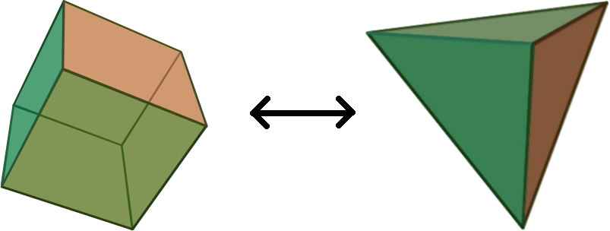
Рисунок 2 — Куб и тетраэдр, между которыми должен происходить морфинг.

Тетраэдр обладает очень полезным для нас свойством — он может быть построен на вершинах куба. Если взять три вершины инцидентные одной, и четвертую не инцидентную ни одной из первых трех, то многогранник построенный на них будет являться тетраэдром. Т.о. генерация многогранника и его морфинг сводится к генерации куба и проекцией вершин, не принадлежащим вершинам тетраэдра на плоскость тетраэдра либо на сферу.
Данная фигура представлена на рис. 3
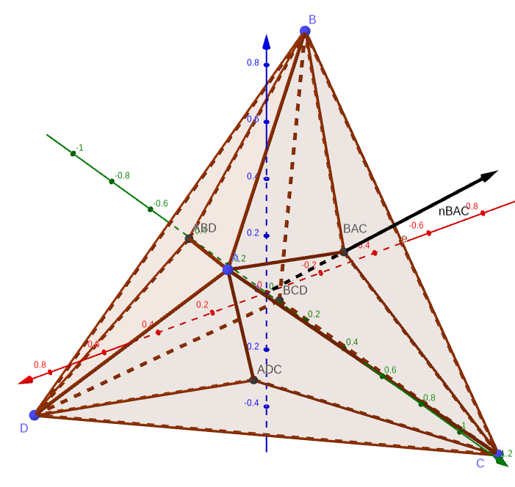
Рисунок 3 — Геометрия фигуры, морфируемой между тетраэдром и кубом
Обратите внимание на точку «BAC» и проходящий через нее вектор из начала координат, оканчивающийся в точке «nBAC». Положение точки BAC соответствует середине грани тетраэдра. При ее перемещении вдоль вектора в точку nBAC Она станет соответствовать вершине куба на верхней грани, которой также будут принадлежать точки A (ближняя к наблюдателю), B и «nABD» аналочично nBAC полученой проекцией ABD на сферу радиуса OA(= OB = OC).
Опишем генерацию данной фигуры на языке C++. Пусть функция построения многогранника принимает вещественное число p от 0 до 1, где 0 будет соответствовать тетраэдр а 1 — куб.
Определен массив вершин _r, который заполнен вершинами восемью вершинами: 4 соответствующие тетраэдру

std::vector<QVector3D> _r; // Morph vertexes
_r.push_back({.5,.5,.5});
_r.push_back({-.5,-.5,.5});
_r.push_back({-.5,.5,-.5});
_r.push_back({.5,-.5,-.5});

Далее определим положение остальных четырех вершин. При p==0 они должны лежать в серединах граней тетраэдра, при p==1 они должны быть спроецированы на сферу радиусом, равным расстоянию от центра фигуры до неподвижных вершин.

double l0 = (_r[1]+_r[0]+_r[2]).length()/3;
double l1 = _r[0].length();
double l = (l0 + ((l1 - l0) * p)) / (l0*3);
_r.push_back((_r[1]+_r[0]+_r[2])*l);
_r.push_back((_r[0]+_r[1]+_r[3])*l);
_r.push_back((_r[0]+_r[3]+_r[2])*l);
_r.push_back((_r[1]+_r[2]+_r[3])*l);

Здесь l0 — расстояние до центра граней, l1 — расстояние до неподвижных вершин, а l драсчитывается как линейная интерполяция между ними с параметром p. Переменная l также домножена на нормировочный коэффициент (1/(l0*3)), что позволяет домножать его на сумму трех вершин соотв. граней тетраэдра без нормировки.

Далее по вершинам составлены грани. Вершины в гранях перечисляются по индексам против часовой стрелки. Для единообразия подвижные вершины стоят в центре.
// BAC
faces.push_back({0,4,1});
faces.push_back({1,4,2});
faces.push_back({2,4,0});
// ABD
faces.push_back({1,5,0});
faces.push_back({0,5,3});
faces.push_back({3,5,1});
// ADC
faces.push_back({0,6,2});
faces.push_back({2,6,3});
faces.push_back({3,6,0});
// BCD
faces.push_back({1,7,3});
faces.push_back({3,7,2});
faces.push_back({2,7,1});
Здесь буквенные обозначения в комментариях к коду соответвуют центральным вершинам указанным на рис.3.
Для работы с OpenGL формируется массив вершин по тройкам. Для этого производится итерация по граням и добавление вершин по индексам в массив. Также в соотв. массивы добавляются цвета и нормали для наглядности отображения и просчета освещения. Нормали расчитываются как векторное произведение векторов построенных на вершинах треугольных полигонов.

for (int i = 0; i < _r.size(); i++) {
_colors.push_back({(GLfloat)(i % 3 == 0), (GLfloat)(i % 3 == 1), (GLfloat)(i % 3 == 2)});
}
for (auto face: faces) {
QVector3D v0 = _r[std::get<0>(face)];
QVector3D v1 = _r[std::get<1>(face)];
QVector3D v2 = _r[std::get<2>(face)];
auto u = v1 - v0;
auto v = v2 - v0;
auto n = QVector3D::crossProduct(v, u).normalized();
vertexes.push_back({v0[0], v0[1], v0[2]});
prime_colors.push_back(_colors[std::get<0>(face)]);
normals.push_back({n.x(), n.y(), n.z()});
vertexes.push_back({v1[0], v1[1], v1[2]});
prime_colors.push_back(_colors[std::get<1>(face)]);
normals.push_back({n.x(), n.y(), n.z()});
vertexes.push_back({v2[0], v2[1], v2[2]});
prime_colors.push_back(_colors[std::get<2>(face)]);
normals.push_back({n.x(), n.y(), n.z()});
}

Графическое отображение фигуры
Перемещение камеры происходит при помощи мыши

В функции paintGL происходит задание типа прорисовки и теста глубины, после чего управление передается в функцию scene.
В ней происходит настройка матрицы трансформации(тип проекции, положение вращение и пр.), после чего последовательно отрисовываются оси координат и сам многогранник. Для их отрисовки используется шейдер.
В шейдер передаются вершины, нормали, цвета, матрица трансформации и источник света. Интенсивность света высчитывается с учетом направления нормали. На источник ярче, от источника тусклее. В коде шейдера это выглядит так:
gl_FragColor = vec4(vColor.xyz,1.0f) + vec4(val,val,val,1)* dot(normalize(lightsource.xyz-position),normal);

Здесь:
vColor — цвет вершины
val — интенсивность света с учетом расстояния и коэфициента
position — положение точки
lightsource.xyz — положение источника (это vec4, в четвертой компоненте передана интенсивность для val)
normal — нормаль плоскости, закладывается в каждую вершину

Реализована анимация фигуры при отрисовки. Для этого происходит обновление по таймеру, увеличивающее счетчик. Его значение затем используется для задания степени морфинга (параметр p генерации от 0 до 1). и поворота. Т.о. фигура плавно сорфирует и вращается.

Анимацию можно отключить. Тогда фигуру можно будет вращать мышкой, а для морфинга добавлен бегунок.

Реализована возможность рисования сетки ребер без граней(wireframe), для наблюдения за морфингом. Это реализовано установкой режима:
glPolygonMode(GL_FRONT_AND_BACK, GL_LINE);
Включение и отключение режима wireframe происходит нажатием клавиши «пробел»

Демонстрация работы
Вид интерфейса призапуске представлен на рис.4. Вверху слева виден небольшой chechBox, отвачающий за включение и отключение анимации.
Внизу виден бегунов для управление морфингом. Его крайнее левое положение соответствует p==0, т.е. тетраэдру

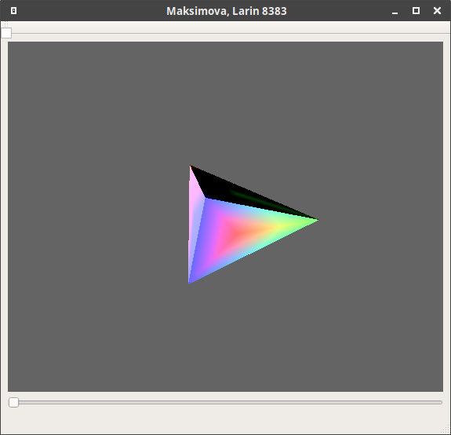
Рисунок 4 — Вид интерфейса и фигуры в виде тетраэдра
Бегунов выкручен на середину, пол пути между тетраэдром и кубом. Результат на рис.5. Фигура в виде куба (p==1) на рис.6

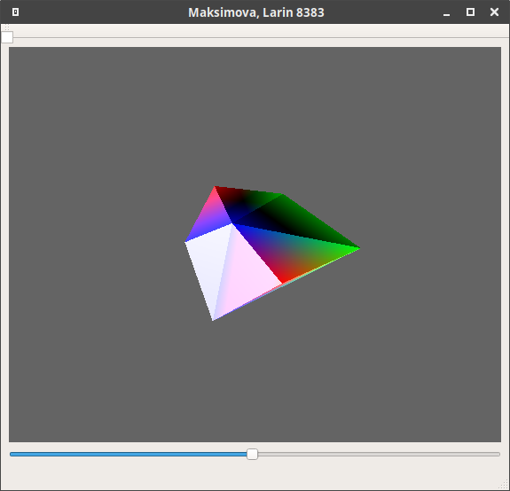
Рисунок 5 — Фигура на пол-пути между тетраэдром и кубом

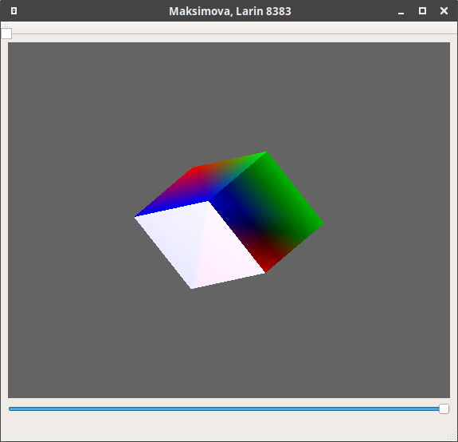
Рисунок 6 — Фигура в виде куба
На рис.7-9 представлены фигуры wireframe-ы фигур на рис.4-6 соответственно
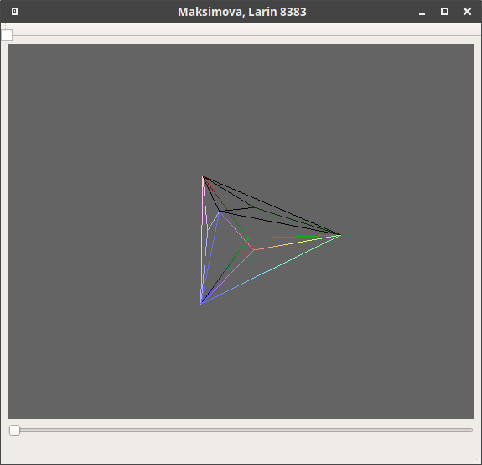
Рисунок 7 — Ребра фигуры в режиме тетраэдра

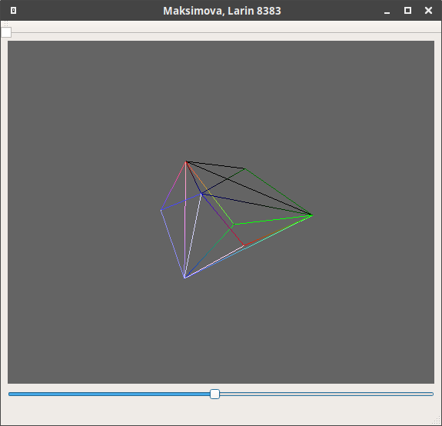
Рисунок 8 — Ребра фигуры на пол-пути между тетраэдром и кубом
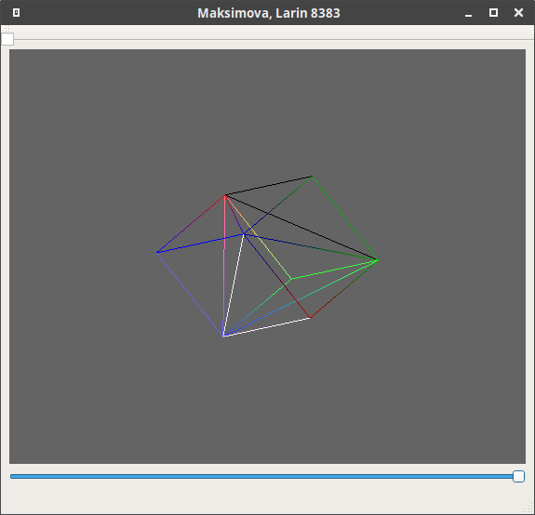
Рисунок 9 — Ребра фигуры в режиме куба
заключение

Были изучены характеристики платоновых тел, с которыми предстояло провести работы. Была изучена проблема морфинга тел друг в друга. Проанализировано множество источников о существующих способов морфинга. Построена модель, описывающая конфигурацию морфирующей фигуры в зависимости от парамета. Модель была реализована в программе в виде параметрической функции генерации фигуры. Была имплементирована интерактивная визуализация фигуры с возможностью ручного управления и автоматической анимации.
список использованных источников

- Dissecting a Cube into a Tetrahedron and a Square Pyramid // Wolfram. URL: https://demonstrations.wolfram.com/DissectingACubeIntoATetrahedronAndASquarePyramid

Morph tetrahedron into cube // Wolfram. URL: https://codepen.io/thebabydino/details/sGfkb

Polyhedra Gallery // Virtual Math Museum. URL: http://virtualmathmuseum.org/Polyhedra/Tetrahedron/index.html#tetrahedron_cube_morph_001

Морфинг по Вороному // 3dcenter. URL: http://3dcenter.ru/tutors/read.php?sname=maxscript&articlealias=maxscript_voronoi

